「OSAKA指定管理者公募個別相談会2025」報告書

指定管理者制度の効率的・効果的な制度運営には民間事業者等のノウハウやアイデアを幅広く取り入れていくことが重要であるが、近年、指定管理者選定における競争性の確保が課題となっている。

この状況を改善するためには、指定管理者の公募段階での応募を待つだけではなく、早い時期から情報を開示し、積極的に説明していくことで、より多くの民間事業者に関心を持っていただくことが必要である。

そこで、大阪府は指定管理者選定が予定されている公の施設の情報を効果的に発信し、民間事業者との対話を通じてより魅力ある施設や募集につなげるべく、施設の管理運営に関心のある民間事業者と官民対話ができる機会として、「OSAKA指定管理者公募個別相談会2025」を開催した。

# 1．開催概要

・民間事業者が事前に施設の概要等を把握できるよう、「OSAKA施設紹介＆公募予定ナビサイト」に施設の概要を説明する資料等を掲載し、民間事業者と施設担当者が1対1で指定管理者に期待すること等の施設の詳細について意見交換を行った（事前予約制で、1施設あたり40分程度で実施）。

・開催手法については、対面またはウェブの選択式。

|  |  |
| --- | --- |
| **対面** | **ウェブ** |
| **令和7年7月7日（月曜日）**  **９時から１７時** | **令和7年7月8日（火曜日）**  **９時から１７時** |
| 大阪赤十字会館301会議室 | ウェブ会議ツール 「Microsoft Teams」を利用 |

主催：大阪府財務部行政経営課及び総務部市町村局行政課

※「OSAKA施設紹介＆公募予定ナビサイト」は府が運営し、近年指定管理者の公募を予定している施設を紹介するホームページ。

# 2．開催実績

* 申込事業者数：21事業者（キャンセルのあった事業者は含めない。）
* 個別相談会の開催実績については、以下のとおり。

|  |  |  |  |  |  |
| --- | --- | --- | --- | --- | --- |
|  | **自治体** | **施設名** | **合計** | **対面** | **ウェブ** |
|  | **９自治体** | **18施設** | **40件** | **32件** | **8件** |
| 1 | 大阪府 | 江之子島文化芸術創造センター | 4件 | 3件 | 1件 |
| 2 | 中央卸売市場 | 1件 | 1件 | 0件 |
| 3 | 府営公園 （箕面公園、深北緑地、枚岡公園、錦織公園、長野公園、住之江公園） | 7件 | 6件 | 1件 |
| 4 | 府営住宅（６地区） | 3件 | 3件 | 0件 |
| 5 | 大阪市 | 大阪市長居障がい者スポーツセンター | 0件 | 0件 | 0件 |
| 6 | 大阪市舞洲障がい者スポーツセンター | 0件 | 0件 | 0件 |
| 7 | 岸和田市 | 岸和田城・千亀利公園・  二の丸広場観光交流センター | 5件 | 5件 | 0件 |
| 8 | 岸和田だんじり会館  岸和田市営駐車場 | 3件 | 3件 | 0件 |
| 9 | 岸和田市墓苑 | 0件 | 0件 | 0件 |
| 10 | 枚方市 | 岡東町自動車駐車場 | 1件 | 0件 | 1件 |
| 11 | 富田林市 | 富田林市立斎場 富田林市公園墓地富田林霊園 | 0件 | 0件 | 0件 |
| 12 | 和泉市 | 青少年の家・槇尾山森林浴コース | 4件 | 3件 | 1件 |
| 13 | 高石市 | 高石駅前自動車駐車場及び  高石市自転車駐車場 | 0件 | 0件 | 0件 |
| 14 | 旧保健センター | 0件 | 0件 | 0件 |
| 15 | 旧市民会館・図書館 | 2件 | 0件 | 2件 |
| 16 | 東大阪市 | 東大阪市営住宅（９住宅） | 2件 | 2件 | 0件 |
| 17 | 大阪  狭山市 | コミュニティセンター | 2件 | 0件 | 2件 |
| 18 | 仮称）新みらい型世代間交流総合会館 | 6件 | 6件 | 0件 |

# 3．参加事業者からの声（アンケート結果）　　　アンケート回収率：61.9％

・個別相談会に参加した理由は以下のとおり。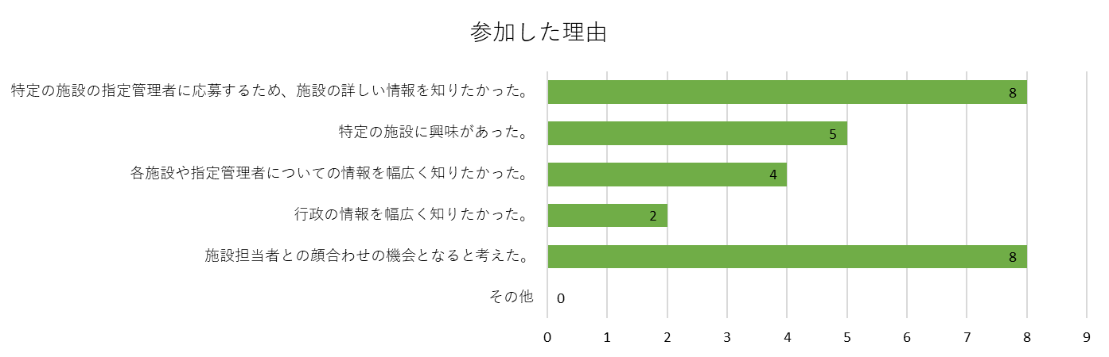

・現事業者の評価や運営状況の詳細を知ることが出来、有益であった。

・公募施設に関しては事前調査で大まかな内容は把握しているが、この場では踏み込んだ内容を対話できるので役に立っている。

・公募に関する募集要項やスケジュール等、民間企業としての意見を伝える機会ができよかった。

・施設担当者と対面で相談できるので、行政側の課題認識を深掘りできる点が特に役に立った。

・公共の声を直接聞けるとても良い取組みだと感じた。相談会を通じて初めて存在を知った案件もあり、大変勉強になった。

・個別相談会では、施設の現状や今後の方向性について丁寧にご説明いただき、大変参考になった。また、具体的な資料の提示もあったことで、公募に向けた検討を進める上で非常に有意義な時間となった。

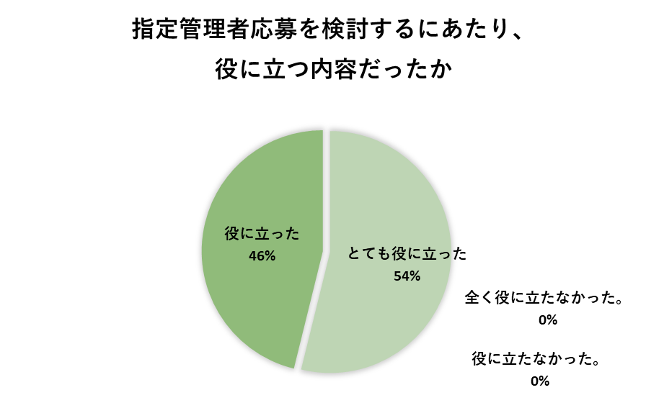・事業の長期的なビジョンを知る事が出来た。さらに、施設の課題や、民間企業に期待することを明確に伝えてほしい。

・参加施設がもう少し多いと情報をいただけるのでありがたい。

・せっかくの官民が直接顔を合わせて情報交換出来る機会にも関わらず、ネットで公表されている周知の情報と大差ない説明であった。